Технологическая карта урока
Структура урока | Деятельность учителя | Деятельность обучающегося | Формируемые БУД
1.Организационный этап.  2.Целепо  лагание  3.Актуали  зация опорных знаний.  4.Усвое  ние новых знаний.  5.Закрепление новых знаний.  6.Примене-ние знаний.  7.Итог занятия. | - Сядет тот, кто назовёт подходящее по смыслу слово:  Бабушка (какая?) …  Дедушка (какой?)…  Мама (какая?) …  Папа (какой?)…  Сын (какой?)…  Дочка (какая?) …  Сестрёнка (какая?)…  Брат (какой?)…  - Закончите предложение:  Бабушка, дедушка, мама, папа, дети – это …  - О чём будем говорить на уроке?  -А у вас есть семья? А знаете ли вы, из кого состоит семья? А знаете ли вы, кого называют близкими родственниками, А знаете ли вы, как близкие родственники должны относиться друг к другу? Ответы на эти вопросы вы должны получить на уроке.  - Каждый из вас выучил загадку о ком – то из членов семьи. Отгадайте, о ком?  Кто на свете для ребёнка  Всех мудрее и добрее?  Руки чьи всегда в работе?  Седина в чьих волосах?  Кто, забыв дела, заботы,  Приходила к нам на днях? (Бабушка)  Кто в очках сидит с газетой,  Всё читает: то и это?  Кто в субботу спозаранку  Уезжает на рыбалку?  Домино кто обожает,  А политиков ругает? (Дедушка)  В гараже кто пропадает,  Меры времени не знает?  Говорит: «Приду сейчас» -  Ждём его четвёртый час!  Кто зарплату в дом приносит?  Мусор раз в году выносит? (Папа)  Кто всегда с утра пораньше  Гладит, вяжет, моет, шьёт?  Кто рукой в окно помашет?  Кто от радости поёт?  В парикмахерскую мчится  Этот кто – то иногда.  А в глазах родных лучится  Радость и любовь всегда. (Мама)  У кого друзья повсюду,  Телевизор тоже друг?  Кто не любит мыть посуду,  Чистить вредный едкий лук?  Кто, на улице гуляя,  Счёт минутам не ведёт?  Кто, параграфа не зная,  Смело на урок идёт? (Сын)  У кого всегда в порядке  Книжки, ручки и тетрадки?  Маме кто всегда поможет?  Кто бельё в комоде сложит?  Кто польёт в горшках цветы?  С телефоном кто на ты? ( Дочь)  -Можно ли всех этих людей назвать близкими родственниками? Почему?  Динамическая пауза.  - Покажите, как члены семьи выполняют работу.  - Как бабушка вяжет носки.  - Как дедушка рыбачит.  - Как папа водит автомобиль.  - Как мама гладит бельё.  - Как дочка моет посуду.  - Как сын подметает пол.  Работа с учебником.  Беседа по картинке «Семья».  Работа с картинками: «Школа», «Семья».  - Подберите название к картинкам.  - Отберите картинку, на которой изображены члены семьи.  - Назовите их.  - Сколько в этой семье человек?  - Назовите самых старших.  - Назовите самых младших.  - Кто для дедушки и бабушки папа, мама?  - Кто для дедушки и бабушки мальчик?  - Кто для дедушки и бабушки девочка?  - Кто для папы и мамы мальчик?  - Кто для папы и мамы девочка?  - Кто мальчик для девочки?  - Кто девочка для мальчика?  - Кто что делает?  - Как вы думаете, эта семья дружная или нет?  - Объясните, почему?  -У взрослых в семье много дел, которые обязательно нужно сделать.  - Назовите эти дела.  -Взрослых, которые делают всё это, называют заботливые.  -Чем вы можете помочь?  -Детей, которые помогают дома и слушают взрослых, называют послушными.  Вывод: Все члены семьи живут в одной семье, являются близкими родственниками, по другому родными и оказывают помощь друг другу.  Динамическая пауза.  Игра с мячом «Образуй слово»  Мама – мамочка.  Брат – братик.  Сестра – сестрёнка.  Папа – папочка.  Сын – сыночек.  Дочь – дочка.  Дед – дедушка.  - Как вы думаете, какие общие дела могут объединить членов семьи?  - Подумайте, может ли день рождения объединить членов семьи?  Сюжетно – ролевая игра «День рождения»  Детям раздаются карточки с названиями членов семьи.  Проснулась Кристина, умылась, причесалась, надела нарядное платье. У неё сегодня день рождения! Входит брат Кристины Никита и дарит ей цветы. Кристина благодарит его (спасибо) и называет ласково (братик, братишка). Никита поздравляет сестру (поздравляю с днём рождения) и тоже назвал её ласково (сестрёнка, сестричка, сестрёночка). Входит мама и дарит Кристине новое платье, которое сшила сама. Она долго трудилась, чтобы сделать подарок. Значит, мама какая? (Трудолюбивая.) Папа подарил Кристине мяч и показал, как им играть. Значит, папа какой? (Ловкий, умелый.)  - Кем приходится Кристина папе и маме? (Дочкой.)  - Как папа и мама ласково называют Кристину? ( Дочурка, доченька.)  - Кем приходится Никита папе и маме? ( Сыном.)  - Как папа и мама ласково называют Никиту? (Сыночек, сынок, сынулечка.)  Раздаётся стук в дверь. Ура! Пришли мамины мама и папа.  -Кто они для Кристины и Никиты? (Дедушка и бабушка.)  - Кем приходится им Кристина? (Внучкой.)  - Как ласково называют Кристину бабушка и дедушка? (Внученька.)  - Кем приходится бабушке и дедушке Никита? (Внуком.)  -Как ласково называют Никиту бабушка и дедушка? (Внучек, внучок, внучоночек.)  - Стали они вместе хоровод водить. Давайте и мы в хоровод встанем.  Динамическая пауза.  Хоровод «Каравай»  Как на Кристинин день рожденья испекли мы каравай.  Вот такой ширины, вот такой ужины,  Вот такой высоты, вот такой нижины.  Каравай, каравай, кого любишь выбирай.  - Так может ли день рождения объединить членов семьи? Обоснуйте свой ответ.  -Какая семья у вас? (Большая, дружная, весёлая.)  -Какая мама? (Добрая, ласковая, заботливая.)  -Какая бабушка? (Добрая, спокойная, умелая.)  -Какой папа? (Работящий, умный, ловкий.)  -Какой дедушка? (Требовательный, трудолюбивый, добродушный.)  -О ком можно сказать «ласковая»? (О маме, бабушке, сестре, внучке.)  -О ком можно сказать «заботливый»? (О папе, дедушке, сыне, внуке.)  -Если в семье есть родители, то есть и … (Дети.)  -Папа и мама любят своих … (Детей.)  -А какими бывают дети? (Озорные, шаловливые, весёлые, подвижные, шумные, неугомонные, ловкие, дружные, крикливые, драчливые, спокойные.)  Динамическая пауза.  Этот пальчик – дедушка.  Этот пальчик – бабушка.  Этот пальчик – папочка.  Этот пальчик – мамочка.  Этот пальчик – буду я.  Вот и вся моя семья.  Работа с карточками.  Дидактическая игра «Чья это вещь?»  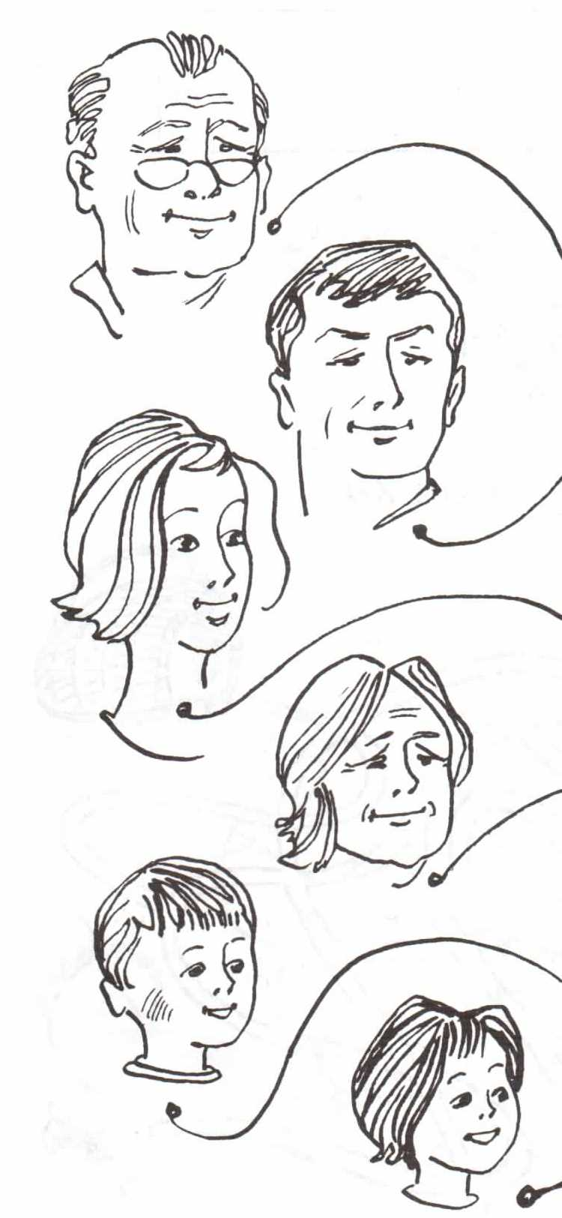  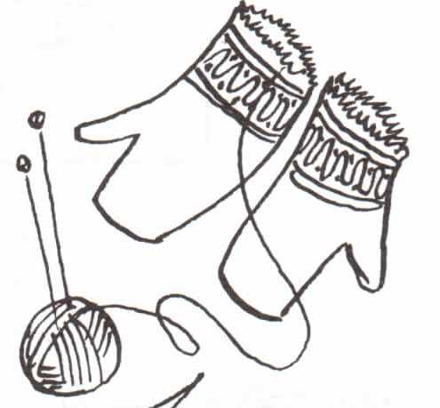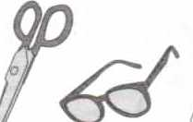  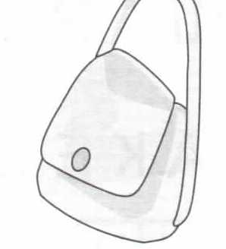  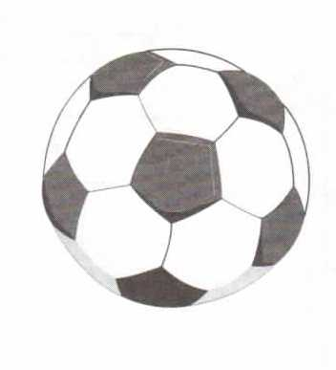  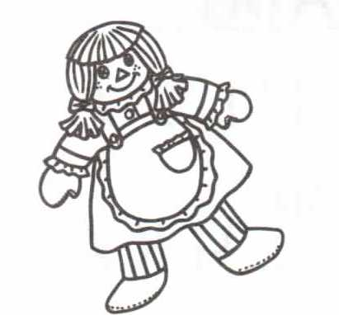  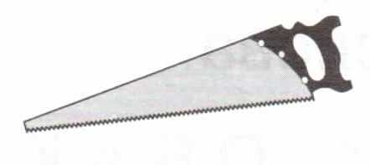  Комментированная самопроверка.  Работа в парах по карточкам «Найди слова».  -В каждой строчке спрятались слова, называющие членов семьи. Найдите эти слова.  з н б а б у ш к а д  о м а м а н у к  ш л ы п а п а  д е д у ш к а и т  ж д е т и  -Прочитайте найденные слова.  -Назовите одним словом.  -Подойдите к столу и возьмите фотографию с членами вашей семьи.  -Расскажите, кто из членов вашей семьи изображён на фотографии.  -О ком мы говорили на уроке?  -Да, сегодня на уроке мы говорили о ближайших родственниках. Поинтересуйтесь у родителей, какие ещё родственники есть у вас. На следующем уроке вы расскажете о своей семье и занятиях членов семьи.  -А сейчас подойдите к доске и поместите фотографию своей семьи в фотогазету «Я и моя семья». Этой фотогазетой мы воспользуемся на следующем уроке. | Называют подходящее слово и садятся.  Отвечают на вопросы.  По очереди выходят к доске и загадывают загадки.  Встают и показывают движения.  Фронтальная работа с использованием учебника.  Дают развёрнутые ответы.  Встают. Ловят мяч, кидают обратно учителю и называют образованное слово.  Получают роли. Каждый, получивший роль, её обыгрывает в игровой зоне класса, остальные кратко отвечают на вопросы.  Образуют круг в игровой зоне класса и водят хоровод.  Дают развёрнутые ответы на вопросы.  Выполняют пальчиковую гимнастику, сидя за партами.  Самостоятельно выполняют задание на карточках. Индивидуальная работа.  Комментируют по очереди и проверяют свою работу.  Работают в парах по карточкам.  Проверяют.  Подходят к столу учителя и выбирают фотографии.  Запоминают домашнее задание.  Коллективное создание фотогазеты с заранее подготовленной основой. | Регулятивные БУД:  Слушать указания и инструкции учителя  Познавательные  БУД:  -умение обобщать информацию  Регулятивные БУД:  -умение принимать и сохранять учебную цель  Коммуникатив-ные БУД:  -умение слушать собеседника  Познавательные  БУД:  -умение анализировать ситуацию  Личностные БУД  -проявление положительного отношения к членам семьи  Коммуникатив-ные БУД:  -умение строить развёрнутый ответ на вопрос  Предметные БУД:  - формирование представлений о членах семьи, родственных отношениях  Предметные БУД:  -усвоение лексических значений новых слов  Личностные БУД  -уважение к близким людям, желание им помочь  Предметные БУД:  -умение образовывать слова с уменьшительно-ласкательными суффиксами  Коммуникатив-ные БУД:  -умение вступать в диалог  -умение взаимодейство-вать в группе Предметные БУД:  -умение образовывать с уменьшительно-ласкательными суффиксами  -формирование ролевых отношений в семье  Личностные БУД  -формирование доброжелательного отношения к одноклассникам  Коммуникатив-ные БУД:  -умение строить развёрнутый ответ на вопрос  Личностные БУД  -проявление доброжелательного отношения к членам семьи  Познавательные  БУД:  -умение анализировать  Регулятивные БУД:  -контроль и коррекция выполненного задания  Коммуникатив-ные БУД:  -умение взаимодейство-вать в паре  Личностные БУД  -проявление доброжелательного отношения к членам семьи  Регулятивные БУД:  -анализ того, что усвоено и что подлежит усвоению

